İklim Adaleti
İklim adaleti, dünya genelinde iklim eylemi ve politikalarının; eşitlik, hakkaniyet ve insan hakları temelinde, herkes için adil sonuçlar doğuracak şekilde şekillendirilmesini öngörmektedir. İklim adaleti kavramı, ülkelerin ve toplumların iklim kriziyle ilgili farklı tarihsel sorumluluklarını vurgulamaktadır. Kavram, özellikle büyük sera gazı emisyonları yoluyla zenginleşen ülkelerin, endüstrilerin ve işletmelerin; iklim değişikliğinden orantısız bir şekilde etkilenen, ancak bu krize en az katkıda bulunan en savunmasız ülkelere ve toplumlara yönelik mali ve teknik yardım sorumluluğu üstlenmeleri gerektiğini belirtmektedir (url-1).
Bu bibliyometrik çalışma, "iklim adaleti" (climate justice) konusunu kapsayan alanyazının mevcut durumunu ve gelişimini ortaya koymayı amaçlamaktadır. Çalışma, WoS'ta indekslenen makaleleri analiz ederek okuyuculara literatürde en çok atıf alan ve en etkili makaleleri sunmayı ve en çok atıf alan yazarları, ülkeleri ve kurumları tespit etmeyi hedeflemektedir. Bu amaçla; WoS veri tabanında 18.10.2025 tarihinde “advanced search” gelişmiş tarama sekmesinde; “topic” bölümüne “climate justice” anahtar sözcüğü yazılarak çevrimiçi bir tarama gerçekleştirilmiştir. Tarama sonucu 2437 belgeye ulaşılmış, bu belgelerin 1987 adedinin makale çalışması olduğu görülmüştür. Analize sadece makale türündeki çalışmalar dahil edilmiştir.
Yıllara Göre Makale Sayıları

Şekil 1. Yıllara Göre Makale Sayıları
WoS veri tabanında indekslenen iklim adaleti (climate justice) konulu makaleler incelendiğinde ilk makale çalışmasının Pettit, J. tarafından kaleme alınan “Climate justice: A new social movement for atmospheric rights (İklim adaleti: Atmosferik haklar için yeni bir sosyal hareket”) adlı çalışma olduğu ve 2004 yılında yayınlandığı görülmüştür. Climate justice anahtar kavramının 2004 yılında araştırmalara konu olmaya başladığı ancak ilk 5 yıl boyunca kavramın bilimsel araştırmalarda ilgi görmediği belirlenmiştir. 2009 yılı ile birlikte iklim adaleti konusunun değerlenmeye başladığı ve konuya ilginin artış trendine girdiği görülmüştür. 2024 yılında WoS veri tabanında konuyu içeren 326 makalenin indekslendiği görülmüş ve 2024 yılı konuyla ilgili en çok çalışmanın yapıldığı yıl olarak tespit edilmiştir (çalışmanın 18.10.2025 tarihinde yapıldığı ve 2025 yılının tümünü kapsamadığı gözardı edilmemelidir).
En Etkin Makaleler
Araştırmanın örnekleminin oluşturulduğu Web of Science veri tabanından alınan veriler ışığında; “climate justice” konulu makalelerin aldıkları atıflar doğrultusunda belirlenen etkinliklerini ve çalışmalar aralarındaki ilişkileri haritalandırmak amacıyla Voswiever programında atıf /belge (citation/ documents) analizi yapılmıştır. Analizde makaleler düğüm olarak gösterilmekte ve aldıkları atıf sayısına göre boyutlanmaktadır. Analizin örneklemini oluşturan 1987 adet makale ve aralarındaki ilişki haritalandırılarak şekil şekil 2 ve şekil 3 te okuyucuya sunulmuştur.
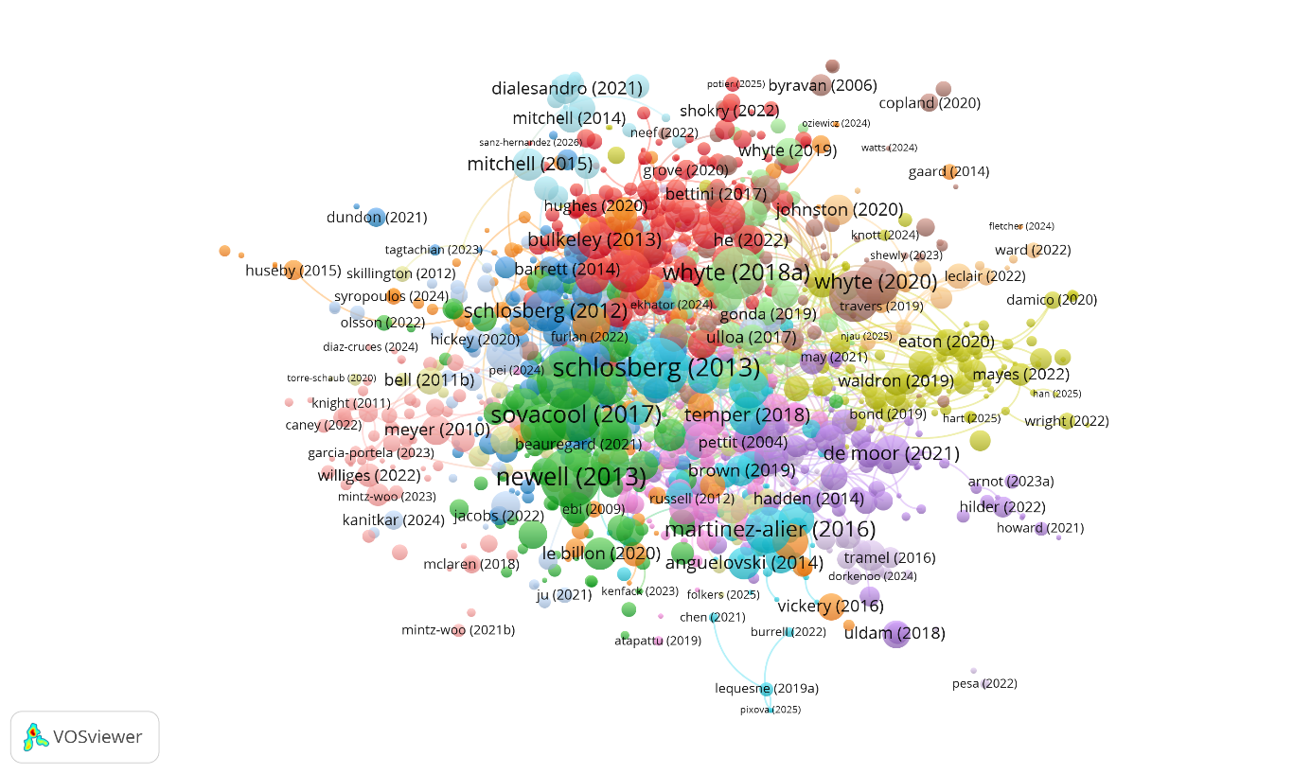
Şekil 2. En etkin makale ağ analizi görselleştirmesi

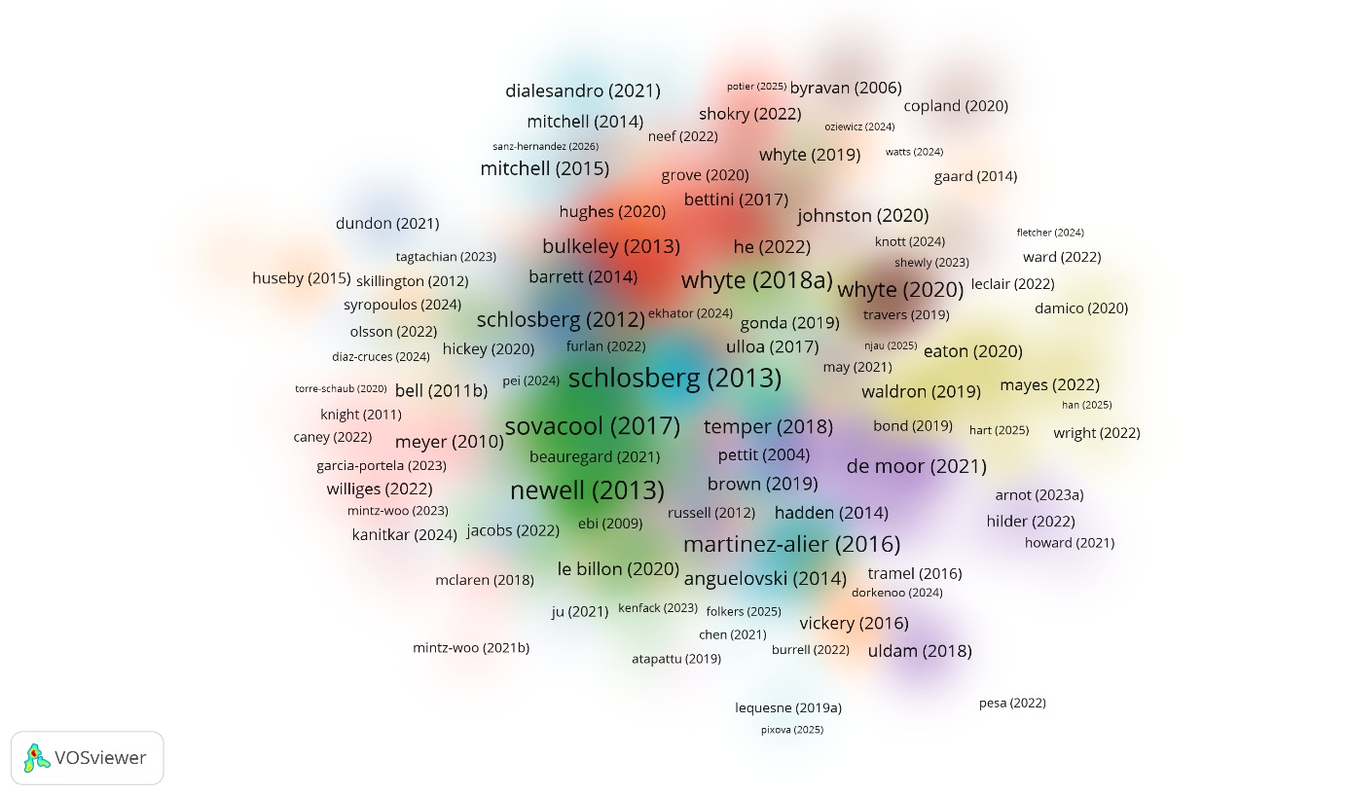
Şekil 3. En etkin makale yoğunluk görselleştirmesi
Çalışmanın en etkin 5 makalesi tablo 1’de okuyucuya sunulmuştur.
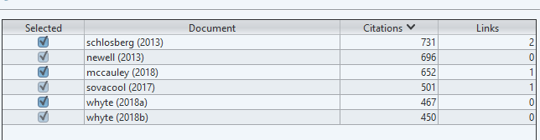
Tablo1. En etkin makale
Yazar Adı | Makale Adı | Yayınlandığı Kaynak | Yayın Yılı | Atıf Sayısı
Schlosberg, D. | Theorising environmental justice: the expanding sphere of a discourse | Environmental politics | 2013 | 731
Newell, P. | The political economy of the ‘just transition | The geographical journal | 2013 | 696
McCauley, D. | Just transition: Integrating climate, energy and environmental justice | Energy policy | 2018 | 652
Sovacool, B. K. | New frontiers and conceptual frameworks for energy justice | Energy policy | 2017 | 501
Whyte, K. | Settler colonialism, ecology, and environmental injustice | Environment and society | 2018 | 467

Climate justice konulu makaleler incelendiğinde en çok atıf alan makalenin 731 atıf alan Schlosberg, D. (2013) olduğu görülmüştür. Schlosberg, D. makalesinde çevresel adalet (environmental justice) kavramının zaman içinde nasıl evrildiğini irdelemektedir. 696 atıf alan Newell, P. (2013), ikinci sırada yer alırken 652 atıfla McCauley, D. (2018)’ in en etkin üçüncü makale olduğu saptanmıştır.
En Etkin Kaynaklar
Web of Science ‘da indekslenen Climate justice konulu makalelerin atıf sayılarına göre en çok atıf alan kaynaklarını tespit etmek amacıyla atıf/ kaynak (Citation / Sources) analizi yapılmıştır. Haritada düğümlerin herbiri kaynakları temsil ederken, düğümlerin boyutları da kaynakların aldığı atıflarla doğru orantılı olarak değişim göstermektedir. Web of Science veri tabanında çalışmanın örneklemini oluşturan 1987 makalenin yazımında 880 farklı kaynak kullanıldığı görülmüştür.

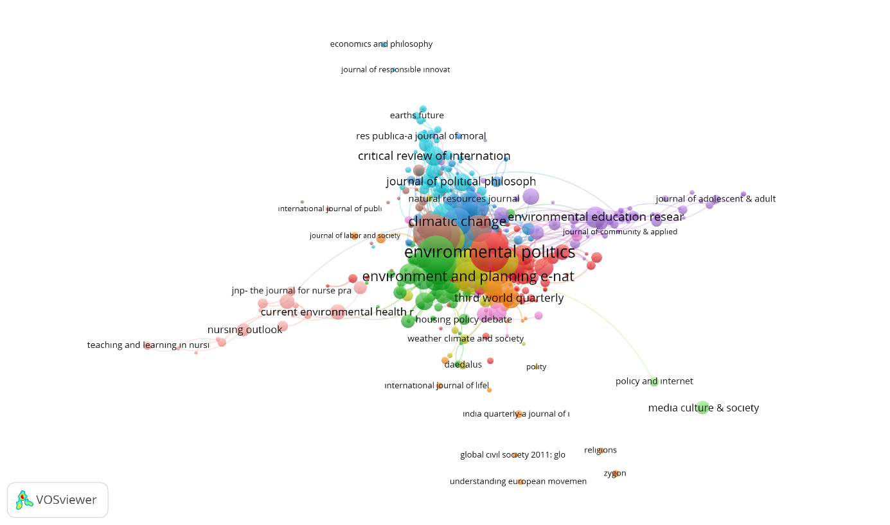

Şekil 4. En etkin kaynak ağ görselleştirmesi

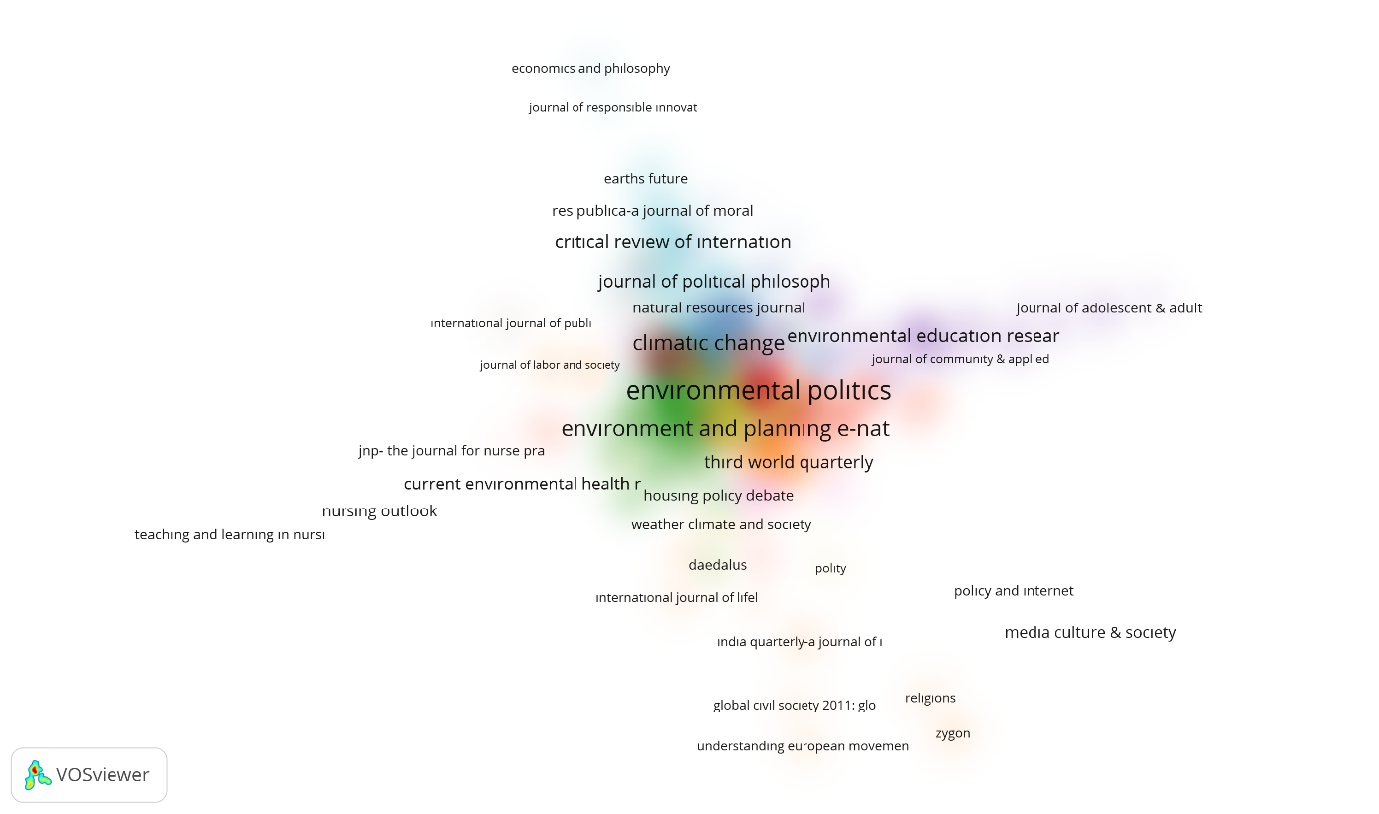

Şekil 5. En etkin kaynak yoğunluk görselleştirmesi

Araştırmanın örneklemini oluşturan 1987 makalenin yer aldığı 880 kaynak, atıf sayısına göre değerlendirildiğinde; en çok atıf alan 5 kaynak tablo 2’de okuyucuya sunulmuştur.
Tablo 2.
Kaynak Adı | Belge Sayısı | Atıf Sayısı | Toplam Bağlantı Gücü
Enviromental Politics | 29 | 1607 | 26
Global Environmental Change- Human and Policy Dimensions | 24 | 1563 | 29
Energy Policy | 7 | 1482 | 38
Energy Research & Social Science | 31 | 1301 | 40
Geoforum | 23 | 899 | 27

Çalışmanın atıf sayısına göre en etkin kaynakları incelendiğinde ilk sırada 29 belge ile 1607 atıf alan Enviromental Politics dergisi olduğu görülmüştür. 24 belge ve 1563 atıf ile Global Environmental Change- Human and Policy Dimensions ikinci sırada , Energy Policy dergisinin ise 7 belge ve 1482 atıf ile 3.sırada olduğu tespit edilmiştir. Environmental Politics dergisi, çevre sorunlarının politik, toplumsal ve kurumsal boyutlarını inceleyen bir dergi olduğu belirlenmiştir.
En Etkin Yazar
Araştırma konusunda en çok atıf alan yazarlarını ortaya koymak amacıyla 18.10.2025 tarihinde WoS veri tabanından elde edilen bibliyometrik veri tabanıyla sınırlı olmak üzere citation /authors (atıf / yazar) analizi yapılmıştır. Analizde çalışmanın örneklemini oluşturan 1987 makale çalışmasında 4132 yazar olduğu tespit edilmiştir. Analiz haritasında her düğüm bir yazarı temsil etmekte ve düğüm boyutları da atıf sayısıyla orantılı olarak resmedilmektedir.

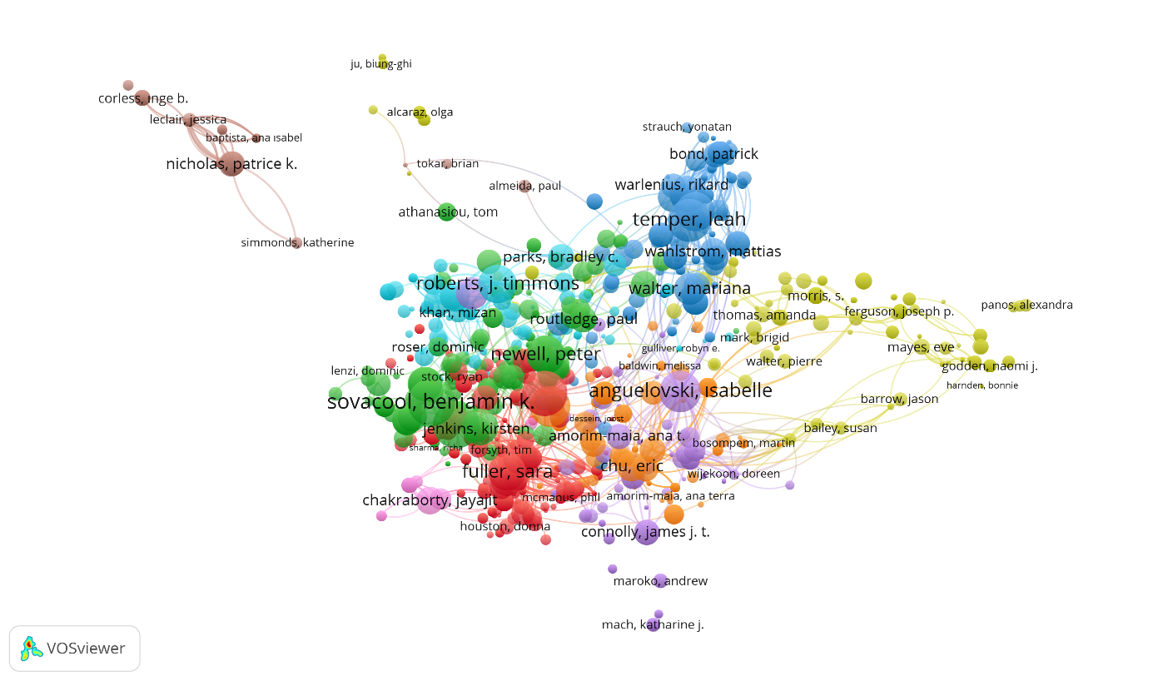
Şekil 6. En etkin yazar ağ analizi görselleştirmesi

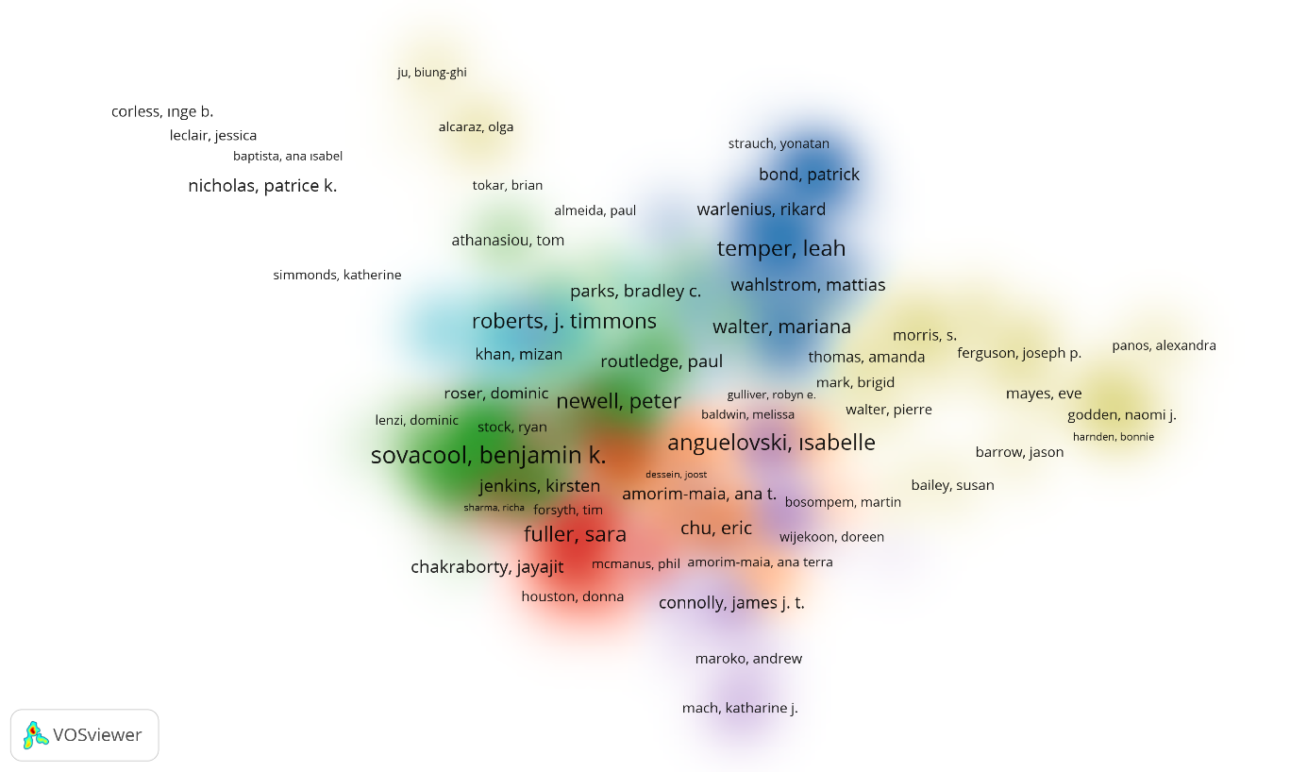
Şekil 7. En etkin yazar yoğunluk görselleştirmesi

Çalışma konusunun aldıkları atıflara göre en etkin 5 yazarı tablo 3’te okuyucuya sunulmuştur.
Tablo 3. En etkin yazar
Yazar Adı | Atıf Sayısı | Ortalama Atıf Sayısı | Ortalama Yayın Yılı | Belge Sayısı | Toplam Bağlantı Gücü
Sovacool, Benjamin K. | 1296 | 108.00 | 2021.83 | 12 | 13
McCauley, Darren | 1233 | 154.12 | 2019.50 | 8 | 12
Schlosberg, David | 1137 | 227.40 | 2018.20 | 5 | 8
Temper, Leah | 1002 | 167.00 | 2017.00 | 6 | 8
Anguelovski, Isabelle | 892 | 89.20 | 2020.70 | 10 | 5

Çalışma konusuyla ilgili en çok atıf alarak en etkin olan yazar 1296 atıf sayısıyla Sovacool, Benjamin K. olarak belirlenmiştir. McCauley, Darren 1233 atıf ve 8 belge ile 2.sırada yer alırken, Schlosberg, David’in 1137 atıf ve 5 belge ile 3. Sırada olduğu görülmüştür.
En Etkin Kurum
İklim adaleti konulu makalelerin yayınlandıkları kurumları belirlemek ve atıf sayısına göre alanyazına en çok katkı sunan kurumları haritalandırarak okuyucuya sunabilmek amacıyla atıf / kurum (citation/ organizations) analizi yapılmıştır. Analiz kapsamında kurumların her biri bir düğümle temsil edilmiştir. Çalışma kapsamında 1987 makalenin 1936 kurum tarafından hazırlandığı tespit edilmiştir.
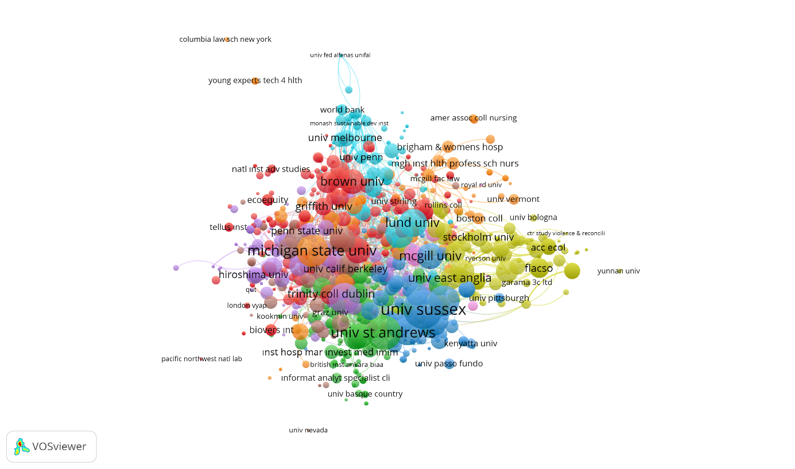
Şekil 8. En etkin kurum ağ analizi görselleştirmesi

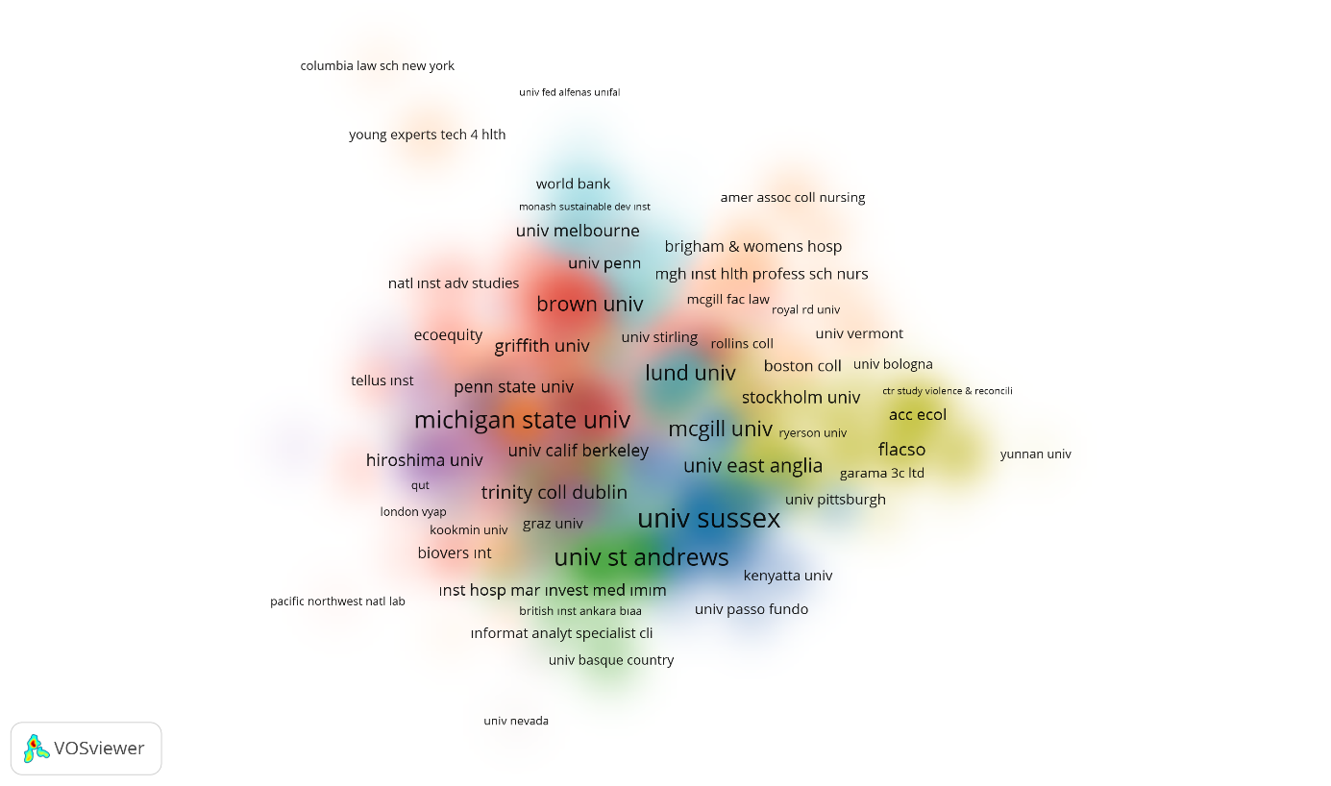
Şekil 9. En etkin kurum yoğunluk görselleştirmesi

Atıf sayısına göre konuyla ilgili çalışma yapan en etkin 5 kurum tablo 4’te okuyucuya sunulmuştur.
Tablo 4. En etkin kurumlar
Kurum Adı | Atıf Sayısı | Belge Sayısı | Ortalama Atıf Sayısı | Ortalama Yayın Yılı | Toplam Bağlantı Gücü
University of Sussex | 2539 | 22 | 115.41 | 2020.32 | 42
University of St Andrews | 1733 | 15 | 115.53 | 2019.53 | 47
Michigan State University | 1477 | 7 | 211.00 | 2020.43 | 0
University of Sydney | 1365 | 21 | 65.00 | 2020.71 | 20
Aarhus University | 1298 | 13 | 99.85 | 2021.31 | 27

Atıf sayısına göre konuyla ilgili çalışma yapan en etkin kurumlar incelendiğinde 22 belge yayınlayarak 2539 atıf alan University of Sussex’ nin en etkin kurum olduğu belirlenmiştir. 15 dokümanla 1733 atıf alan University of St Andrews en etkin kurumlar sıralamasında 2. Sırada, 7 doküman ve 1477 atıf ile Michigan State University 3. Sırada yer aldığı tespit edilmiştir.
En Etkin Ülke
Araştırma konusunu kapsayan makalelerle en çok atıf alarak alanyazına katkı sunan ülkeleri belirlemek amacıyla atıf/ ülkeler (citation / countries) analizi yapılmıştır. Analizde düğümler atıf sayısına göre boyutlanmaktadır. Web of Science ‘den elde edilen çıktılara göre konu ile ilgili çalışma yapan 102 ülke olduğu tespit edilmiştir.
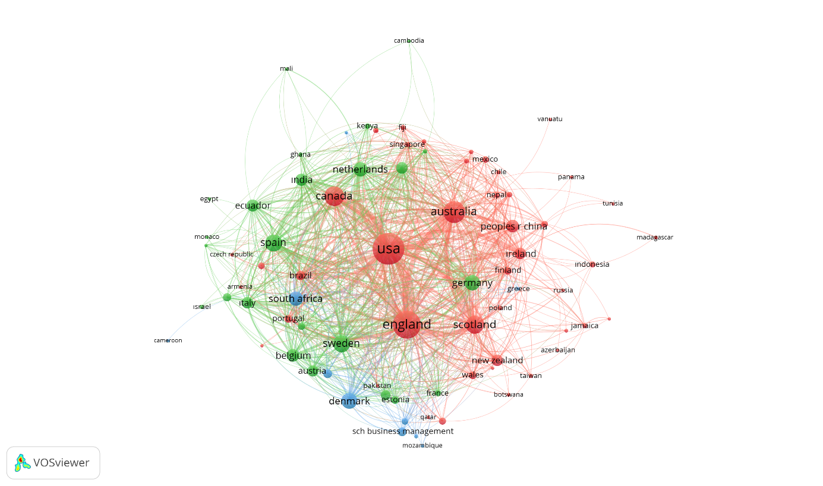
Şekil 10. En etkin ülke ağ analizi görselleştirmesi

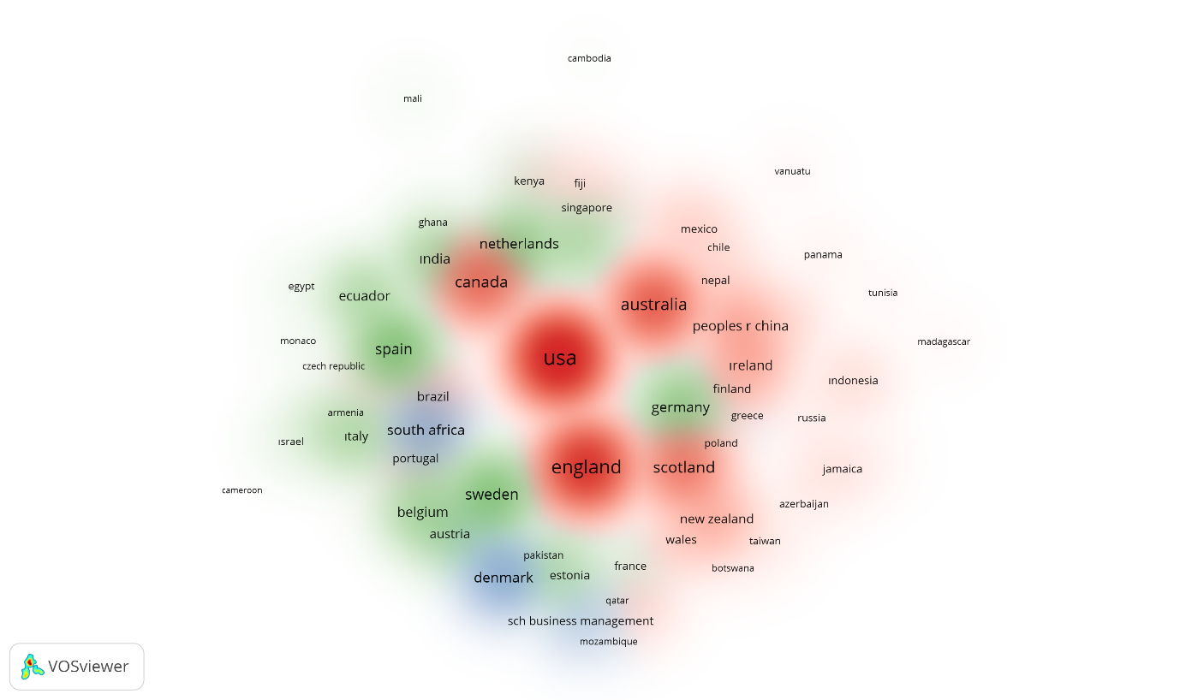
Şekil 11. En etkin ülke yoğunluk analizi görselleştirmesi

İklim adaleti konusuyla ilgili çalışma yapan ülkeler değerlendirildiğinde aldıkları atıflara göre en etkin 5 ülke tablo 5’te okuyucuya sunulmuştur.
Tablo 5. En etkin ülke
Ülke Adı | Atıf Sayısı | Belge Sayısı | Ortalama Atıf Sayısı | Toplam Bağlantı Gücü | Belgelerin Ortalama Yayınlanma Yılı
USA | 12802 | 649 | 19.73 | 1326 | 2021.17
England | 8521 | 309 | 27.58 | 1080 | 2020.90
Australia | 4374 | 188 | 23.27 | 792 | 2020.98
Canada | 3333 | 164 | 20.32 | 506 | 2021.49
Scotland | 2631 | 62 | 42.44 | 529 | 2020.50

Çalışma konusunda yaptığı yayınlarla en çok atıf alan ülkenin 649 yayınla 12802 atıf alan USA olduğu görülmüştür. USA tarafından yayınlanan belgelerin ortalama yayın yılının 2021.17 olduğu belirlenmiştir. England 309 doküman 8521 atıf ile 2. Sırada yer alırken belgelerin ortalama yayın yılı 2020.90 olarak saptanmıştır. Australia’ ın literatüre katkı sağladığı 188 doküman ile 4374 atıf alarak 3. Sırada yer aldığı bulgusuna ulaşılmıştır.

Kaynaklar
McCauley, D., & Heffron, R. (2018). Just transition: Integrating climate, energy and environmental justice. Energy policy, 119, 1-7.
Newell, P., & Mulvaney, D. (2013). The political economy of the ‘just transition’. The geographical journal, 179(2), 132-140.

Pettit, J. (2004). Climate justice: A new social movement for atmospheric rights.
Schlosberg, D. (2013). Theorising environmental justice: the expanding sphere of a discourse. Environmental politics, 22(1), 37-55.
Sovacool, B. K., Burke, M., Baker, L., Kotikalapudi, C. K., & Wlokas, H. (2017). New frontiers and conceptual frameworks for energy justice. Energy policy, 105, 677-691.

url-1 : https://climatepromise.undp.org/news-and-stories/climate-change-matter-justice-heres-why
Whyte, K. (2018). Settler colonialism, ecology, and environmental injustice. Environment and society, 9(1), 125-144.

